Rapport de montage

Cours 420-4B5-MO – Objets connectés

|  |  |
| --- | --- |
| Nom de l’étudiant: | nassim boukhnifer |
| Nom du projet | travail pratique synthèse |
| Nom du travail | code morse |

# Étapes de création de votre rapport de montage:

### **Étape 1 : Énumération du matériel requis**

* Un Raspberry pi
* 2 LED de couleurs différentes (rouge et verte)
* Une platine
* Un afficheur LCD
* Un bouton poussoir
* 11 fils de connexion
* 2 résistances

### **Étape 2 : Description de votre schéma**

|  |  |
| --- | --- |
| Composant | Connexion sur la platine/GPIO et description |
| Câbles branchés au LCD | Premier câble (brun) branché du GND du LCD au ground de la 6 iem broche. (GND)  Deuxième câble(rouge) est branché du VCC du LCD au 5v de la 4iem broche  Troisième (jaune) est braché du SDA vers la broche 3  Quatrième (bleu) : SCL bers la broche 5 (GPIO3 12C SCL) |
| LED rouge | I20 et I21 sur la platine |
| LED verte | I23 et I24 sur la platine |
| Resistance | Résistance #1 1k ohms: de B20 à i20  Résistance #2 1k ohms: de B23 à i23 |
| Cable branché à la platine | Câble noir #1: de la ligne d’alimentation positif à la broche 20 (GPIO GND)  Câble noir #2 :de C8 à la ligne d’alimentation positif  Câble noir #3 :de h21 à la ligne d’alimentation positif  Câble noir #4 :de h23 à la ligne d’alimentation positif  Cable blanc : de a23 au Gpio22  Cable bleu #1 : de A20 à gpio22  Câble bleu #2: de C6 à la broche 38 (GPIO16) |
| Bouton poussoirs | Du E6 à F6 ainsi que E8 à F8 |
|  |  |

.

### **Étape 3 : construire le schéma**

# Schéma du projet

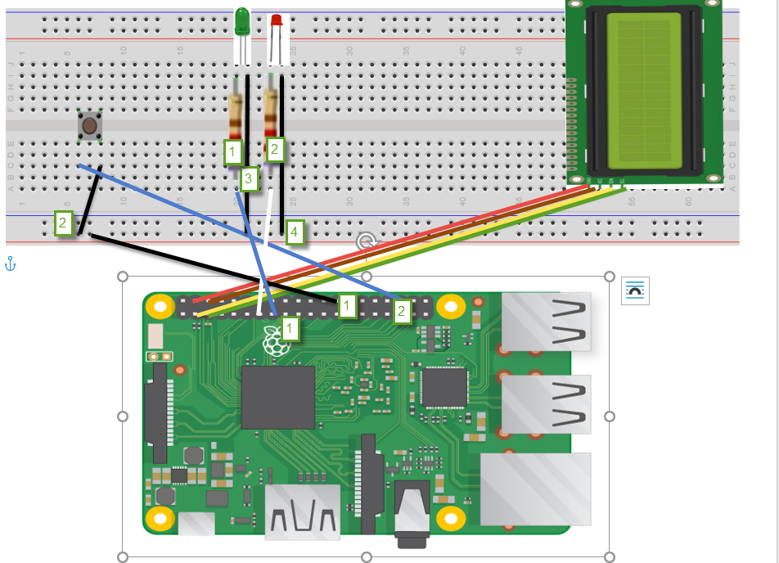

### **photo de la création physique de votre projet**

# Photo de votre projet terminé

|  |
| --- |
| Aucune description disponible. |